**江川区安化乡土地利用总体规划（2015-2020年）修改方案**

**（第二次修改）**

**(公开征求意见版)**

**江川区人民政府**

**2020年12月**

### 一、规划修改的必要性

截止2019年底，江川区全社会用电量11.36亿kWh，供电量10.97亿kWh，售电量10.72为亿kWh，110kV及以下综合线损率为2.35%，供电可靠率为99.8304%，综合电压合格率为99.43%。全社会用电最高负荷18.9万千瓦，网供最大负荷为17.97万千瓦。电网存在几个方面问题：一是高压方面，江川区现状年无高压配电网主要问题；二是中压方面存在问题是：一类问题是江川区存在线路超80km的线路1回，为10kV安化线，拟通过在安化乡新建35kV新庄变新出线优化供区解决该问题，存在过载配变1台；二类问题是存在重载线路3回，重载配变3台；三类问题是存在不通过N-1校验线路9回，存在单辐射线路4回，存在非标准接线1回，存在装接配变容量偏高线路15回。

为解决安化片区供电负荷问题，需要实施35千伏新庄输变电工程；**首先该项目实施，是解决10kV安化线超80km问题，改善中压网架。**10kV安化线线路总长为81.71km，主干线全长14.95km，导线型号为LGJ-95/70/50/35。大分支线路共6条分别为李家营支线、围埂支线、旧村支线、朱家大地支线、烂泥箐支线、李家边支线；小分支线路共7条；零星分支线共26条。本次新建35kV新庄变配套出线4回(其中一回电气备用)10kV线路分别“T”围梗支线，“π”10kV安化线主干线，新建线路长度分别为0.423km、0.328km、0.299km。因此，有必要新建35kV新庄变解决10kV安化线超80km问题，改善中压网架。**二是该项目实施能提高安化片区供电可靠性。**10kV安化线2018年故障22次，共计16497时·户，累计停电时长150.5小时；2019年故障停电52次，产生20779时·户，累计停电时长822.17小时，52次故障中，超过6小时及上故障27次，1-6小时故障19次，短时故障6次，故障持续最长时间为82.25小时，最短时间为12分钟，平均持续时间为15.81小时。2019年全省中压线路按照故障时户数进行排序，安化线故障时户数全省排名第12位。因此，有必要新建35kV新庄变，提高安化片区供电可靠性。**三是该项目实施是满足安化乡负荷的发展需求。**安化乡目前主要由10kV安化线供电，该回线路2019年的最大负荷为3.37MW，随着安化乡新建70座电烤房，该片区至2022年的负荷约为4.44MW，至2025年的负荷为4.51MW。由电力平衡分析结果可知，该片区至2022年需新增35kV变电容量为8.00～9.77MVA，目前，安化乡无公共35kV变电站，所以新建35kV新庄变是有必要的，以满足该片区供电负荷需求。综上所述，建设35kV新庄输变电工程是必要的。

为安化乡负荷增长的需求，安化乡实施35千伏新庄输变电工程项目，但项目在现行土地利用总体规划中未布局建设用地，不符合现行土地利用总体规划，为满足安化乡经济社会发展需要，推进项目建设，对《江川区安化乡土地利用总体规划（2015-2020年)》进行规划修改十分必要。

### 二、规划修改的合法性

根据云南省国土资源厅印发了《云南省国土资源厅关于做好土地利用总体规划评估修改相关工作的通知》（云国土资规[2018]278号）、《云南省自然资源厅关于印发规范过渡期规划管理工作指导意见的通知》（云自然资〔2019〕235号），为加强土地利用总体规划实施管理，处理好保护资源与保障发展之间的矛盾，要求做好土地利用总体规划评估修改工作，定期组织对规划实施情况进行全面评估，分析规划实施取得的成效、存在的问题及原因，提出促进规划有效实施的建议和措施。根据评估结果和实际情况确需修改土地利用总体规划的，依法组织规划修改，报原规划审批机关批准。

2020年5月，玉溪市江川区自然资源局按照《云南省国土资源厅关于做好土地利用总体规划评估修改相关工作的通知》（云国土资规[2018]278号）相关要求，开展、组织编制了《江川区安化乡土地利用总体规划（2015-2020年）评估报告》，安化乡土地利用总体规划2015-2018年执行情况基本正常，耕地保有量、基本农田保护面积符合规划控制指标要求（大于上级下达指标）。

评估报告已通过玉溪市自然资源和规划局审查论证，玉溪市自然资源和规划局下发了《玉溪市自然资源和规划局关于江川区安化乡土地利用总体规划（2015-2020年）评估报告的审查意见》（2020年5月29日），同意江川区开展《江川区安化乡土地利用总体规划（2015-2020年）》规划修改工作，并按照规定逐级上报审批，评估报告已完成备案。

安化乡本次规划修改，是安化乡采用2018年土地利用现状变更数据开展评估后，开展的第二次修改，符合《云南省自然资源厅关于印发规范过渡期规划管理工作指导意见的通知》(云自然资(2019)235号)开展规划修改的次数要求。

同时，安化乡本次规划修改，符合《自然资源部关于全面开展国土空间规划工作的通知》（自然资发〔2019〕87号）中“关于做好过渡期内现有空间规划的衔接协同”的相关要求，由江川区追加县级预留指标和调整乡镇间上级下达指标后，没有突破上级确定指标体系，耕地保有量符合规划控制要求；没有突破生态保护红线和永久基本农田保护红线，没有突破土地利用总体规划和城市（镇）总体规划确定的禁止建设区和强制性内容，目前江川区正在组织开展国土空间规划，本次规划修改区域将纳入规划，不会产生与新的国土空间规划管理要求存在矛盾冲突。

因此，《江川区安化乡土地利用总体规划（2015-2020年）修改方案》符合云南省关于乡级土地利用总体规划评估修改的程序、条件，规划修改是合法的。

### 三、规划修改的内容

#### 1、上级下达指标修改

安化乡本次规划修改，主要是由于安化乡经济社会发展条件发生重大变化，为满足安化乡重点建设项目实施情况，根据全区土地利用总体规划建设用地指标使用情况和剩余情况，统筹全区剩余的、可以调出使用的建设用地指标至安化乡使用。从江川区前卫镇剩余的建设用地指标且无建设项目安排的区域调出0.52公顷至安化乡使用。

**表1 安化乡上级下达指标调整情况表**

单位：公顷

|  |  |  |  |
| --- | --- | --- | --- |
| 指标 | 上级下达指标 | | |
| 修改前 | 修改后 | 变化量 |
| 总量指标 |  |  |  |
| 耕地保有量 | 2231 | 2231.00 | 0.00 |
| 基本农田面积 | 1825.00 | 1825.00 | 0.00 |
| 建设用地总规模 | 175.51 | 176.03 | 0.52 |
| 城乡建设用地规模 | 145.16 | 145.68 | 0.52 |
| 城镇工矿用地规模 | 3.22 | 3.74 | 0.52 |
| 交通、水利及其他用地规模 | — | — | — |
| 增量指标 |  |  |  |
| 新增建设用地规模 | 4.44 | 4.96 | 0.52 |
| 新增建设占用农用地规模 | 4.44 | 4.96 | 0.52 |
| 新增建设占用耕地规模 | 4.36 | 4.79 | 0.43 |
| 土地整治补充耕地规模 | 9.94 | 9.94 | 0.00 |

**表2 前卫镇上级下达指标调整情况表**

单位：公顷

|  |  |  |  |
| --- | --- | --- | --- |
| 指标 | 上级下达指标 | | |
| 修改前 | 修改后 | 变化量 |
| 总量指标 |  |  |  |
| 耕地保有量 | 3323.00 | 3323.00 | 0.00 |
| 基本农田面积 | 1942.60 | 1942.60 | 0.00 |
| 建设用地总规模 | 751.85 | 751.33 | -0.52 |
| 城乡建设用地规模 | 567.31 | 566.79 | -0.52 |
| 城镇工矿用地规模 | 191.60 | 191.08 | -0.52 |
| 交通、水利及其他用地规模 | — | — | — |
| 增量指标 |  |  |  |
| 新增建设用地规模 | 114.45 | 113.93 | -0.52 |
| 新增建设占用农用地规模 | 114.12 | 113.60 | -0.52 |
| 新增建设占用耕地规模 | 48.35 | 47.92 | -0.43 |

#### 2、建设用地布局修改

（1）新增城乡建设用地调入情况

本次规划修改，安化乡项目需要调入新增城乡建设用地0.52公顷，涉及调整1个地块，地块编号为：TR20200001。调入地块分布在安化乡董炳村。

新增城乡建设用地调入地块占用地类为农用地：占用农用地0.52公顷，其中耕地0.43公顷、其他农用地0.09公顷。

通过规划修改，涉及调整的地块全部规划为城乡建设用地，规划地类为农村居民点用地，城镇用地面积为0.52公顷。

（2）新增城乡建设用地调出情况

本次规划修改，安化乡不涉及新增城乡建设用地的调出。

调出的建设用地指标全部来源于前卫镇，前卫镇调出城乡建设用地指标0.52公顷，涉及调整1个地块，地块编号为：TC20200001。调入地块分布在前卫镇前卫村。

新增城乡建设用地调出地块占用地类为城乡建设用地，全部为城镇用地，面积为0.52公顷。

通过规划修改，涉及调整的1地块恢复为现状地类：全部恢复为农用地，面积为0.52公顷，其中恢复为耕地0.43公顷、其他农用地0.09公顷。

**表3 建设用地布局调整情况表**

单位：公顷

|  |  |  |  |  |  |  |  |
| --- | --- | --- | --- | --- | --- | --- | --- |
| 调整类型 | 调整方式 | 调整地块编号 | 调整前规划地类 | 面积 | 调整后规划地类 | 涉及行政区 | 备注 |
| 建设用地布局调整 | 调入 | TR20200001 | 旱地 | 0.43 | 农村居民点用地 | 安化乡董炳村 | 35千伏新庄输变电工程 |
| 田坎 | 0.09 |
| 小计 | — | — | 0.52 | — | — |  |
| 调出 | TC20200001 | 城镇用地 | 0.43 | 旱地 | 前卫镇前卫村 | 调出至安化乡 |
| 0.04 | 田坎 |
| 0.05 | 坑塘水面 |
| 小计 | — | — | 0.52 | — | — |  |

#### 3、建设用地管制区修改

（1）安化乡

本次规划修改，将安化乡调入地块范围内的限制建设区0.52公顷修改为允许建设区。

规划修改后，安化乡允许建设区增加0.52公顷、限制建设区面积减少0.52公顷，有条件建设区、禁止建设区没有发生变化。

（2）前卫镇

将前卫镇调出建设用地指标区域允许建设区0.52公顷修改为限制建设区。

规划修改后，前卫镇允许建设区减少0.52公顷，限制建设区面积增加0.52公顷，有条件建设区、禁止建设区没有发生变化。

#### 4、土地用途区修改

（1）安化乡

对安化乡新增建设用地调入地块范围内涉及一般农地区面积0.47公顷、独立工矿区0.05修改为城镇建设用地区。

规划修改后，安化乡一般农地区面积减少0.47公顷、独立工矿区建设0.05公顷，城镇建设用地区面积增加0.52公顷。

（2）前卫镇

将前卫镇涉及调出城乡建设用地指标区域的城镇建设用地区0.52公顷修为一般农地区0.52公顷。

前卫镇城镇建设用地区减少0.52公顷、一般农地区增加0.52公顷。

同时，本次规划修改，没有突破约束性指标、没有突破生态保护红线和永久基本农田、没有涉及禁止建设区，即没有突破土规和城规确定的禁止建设区和强制性内容，同时，本次规划修改区域将纳入下一步国土空间规划，确保不产生新的冲突。

四、附图

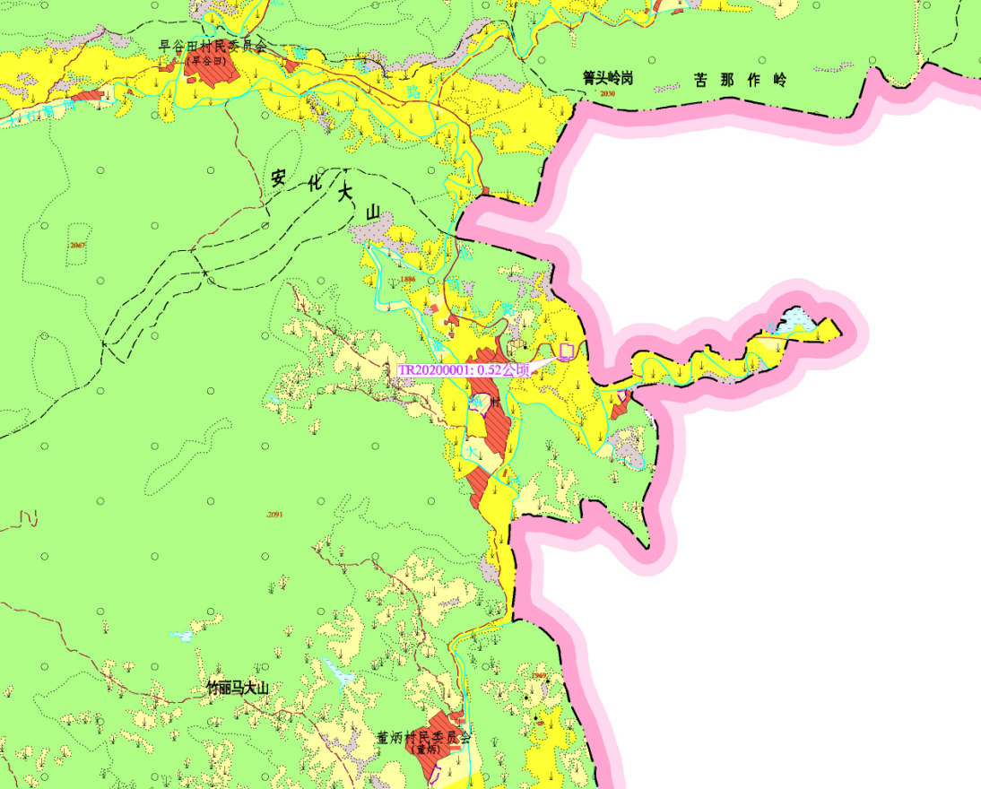

安化乡土地利用总体规划修改前图（局部）

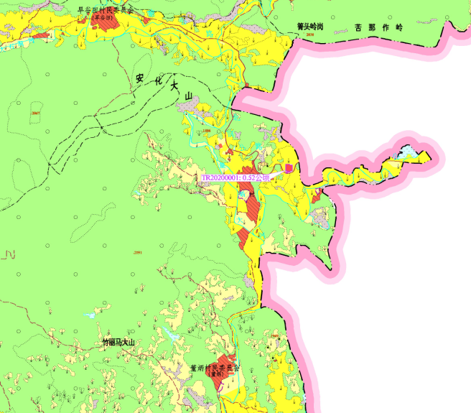

安化乡土地利用总体规划修改后图（局部）

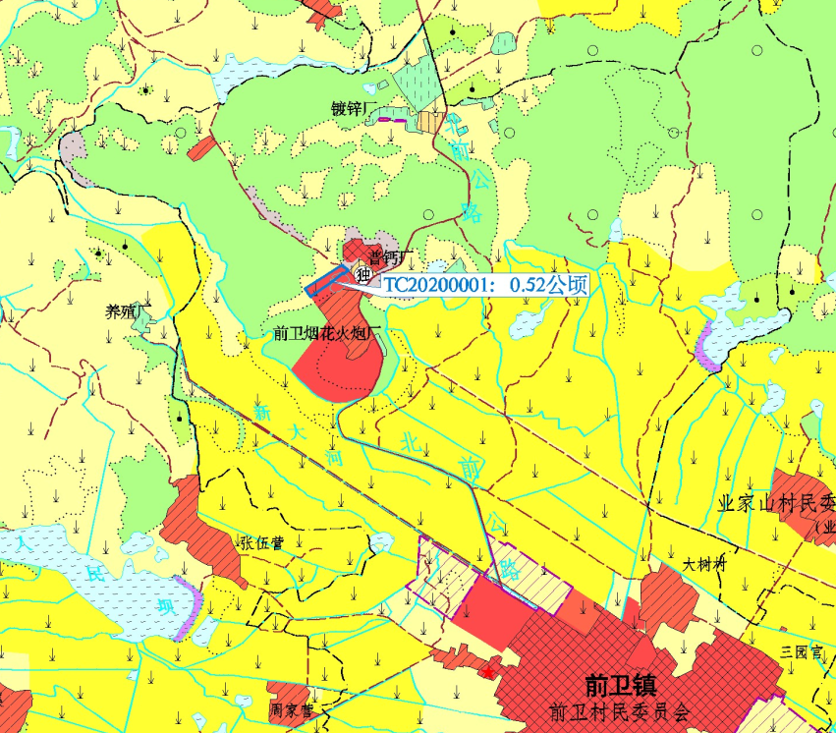

前卫镇土地利用总体规划修改前图（局部）

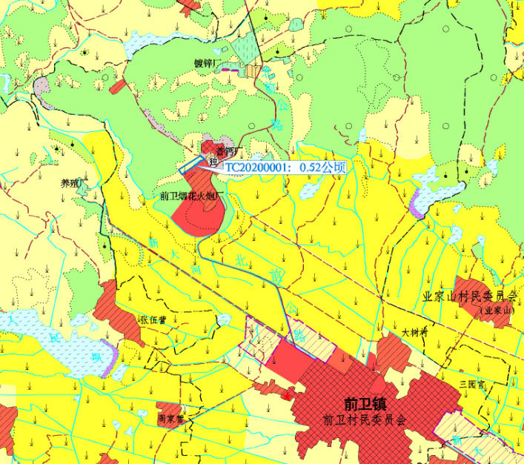

前卫镇土地利用总体规划修改后图（局部）